美联储重大鸽派转向，全球资产狂欢

来源：华尔街见闻

作者：杜玉、李丹、何浩

8月23日周五，美联储主席鲍威尔在杰克逊霍尔全球央行年会上“放鸽”称，是时候调整政策了，不寻求或欢迎就业市场继续降温，我对通胀降至2%的信心已经增强，坐实了市场对于鲍威尔将发表“偏鸽派”讲话的预期。

分析称，美联储主席鲍威尔的转向政策已经完成，鲍威尔在讲话中表现出了全面的鸽派，两年前他还在同一时期表示，美联储将接受经济衰退作为恢复通胀的代价。

鲍威尔讲话的重磅鸽派转向令标普逼近新高，小盘和芯片股指涨约3%，全周主要指数齐涨超1%，小盘最佳。周五特斯拉和英伟达涨超4.5%，地区银行股ETF一度涨超6%。短期美债收益率两位数跳水，美元周跌1.7%，现货黄金涨超1%重上2510美元，英镑近两年半最高，日元涨超1%，离岸人民币涨超300点，石油涨超2%。

### 美联储重大鸽派转向，鲍威尔明确直言：是时候调整政策了

8月23日周五美东上午10点，美联储主席鲍威尔在杰克逊霍尔全球央行年会重磅发声。

值得注意的是，鲍威尔颇为明确地直言：“政策调整的时机已经到来。政策方向已经明确，降息时机和节奏将取决于后续数据、前景变化和风险平衡。”

有分析称，虽然鲍威尔坐实了市场对9月开启降息的广泛预期，这篇讲话也“偏鸽派”，在短期内为金融市场提供了一定清晰度，但并没有提供多少美联储9月会议之后将如何行动的线索。

比如若再有一份负面就业报告，是否会大幅降息50个基点，以及未来几个月是否持续降息。不过，鲍威尔的发言至少证实了美联储过去两年与通胀的斗争即将迎来关键转折点。

鲍威尔念完了事先准备好的讲稿，可能的问答环节没有再现场直播，掉期交易员对2024年底前降息总量的预测保持不变在约为98个基点。9月降息25个基点的概率也保持稳定。

在市场反应中，美股指数涨幅不断扩大，开盘一小时，标普500大盘已涨超1%，道指一度涨400点，科技股居多的纳指和对经济周期更敏感的罗素小盘股领跑，分别涨1.5%和2%。美股地区银行指数涨5%创八个月最大涨幅，，美债收益率和美元指数则短线跳水，均与和交易“美联储降息在即”的逻辑有关。

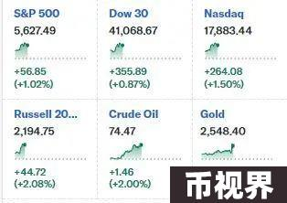

鲍威尔参加的经济研讨会题为“重新评估货币政策的有效性和传导”，他的讲稿不仅回顾了疫情后美联储“就业和物价”两大使命之间平衡的转变，点明未来政策方向应如何调整，还试图厘清为何在通胀大幅下降的情况下失业率还可以保持低位。

他首先指出美联储“保持价格稳定”和“实现充分就业”这两大任务面临的风险平衡已经改变，并更强调在通胀持续回落至2%目标的现阶段，令劳动力市场持稳的重要性：

“新冠疫情爆发四年半后，疫情导致的最严重经济扭曲正在消退。通货膨胀大幅下降，劳动力市场不再过热，现在的条件比疫情前宽松。供应限制已经正常化。

我们的目标是恢复价格稳定，同时保持强劲的劳动力市场，避免在通胀预期不太稳定的情况下，出现早期通紧时期失业率急剧上升的情况。”

在谈及通胀时，鲍威尔赞扬通胀降温的进展，称“在今年早些时候暂停之后，我们又开始朝着2%的目标迈进。我越来越有信心，通胀率将可持续地回到2%的水平。”

他认为，这主要是紧缩性货币政策帮助恢复了总供给和总需求之间的平衡，缓解了通胀压力，确保通胀预期保持稳定，令“通胀现在更接近我们的目标，过去12个月价格上涨了2.5%。”

评价就业市场时，他断言“如今，劳动力市场已从之前的过热状态大幅降温，劳动力市场似乎不太可能在短期内成为通胀压力上升的根源。我们不寻求也不欢迎劳动力市场状况进一步降温。”

具体来说，美国非农失业率从一年多前开始上升，目前为4.3%，虽然按历史标准来看仍然很低，但几乎比2023年初高出整整一个百分点，大部分失业率抬头发生在过去六个月。

但鲍威尔试图捍卫当前美国经济状况的稳健（solid）属性，称：

“到目前为止，失业率上升并不是裁员人数增加的结果，后者在经济低迷时期很常见。相反，失业率上升主要反映了工人供应的大幅增加和之前疯狂招聘速度的放缓。

即便如此，劳动力市场状况的降温也是显而易见的。就业增长保持稳健（solid），但今年有所放缓。职位空缺有所下降，职位空缺与失业人数的比例已恢复到疫情前的水平。名义工资增长放缓。总体而言，劳动力市场状况目前没有像2019年疫情爆发前那么紧张，当时的通胀率不足2%。

总体而言，经济继续稳步增长（solid）。但通胀和劳动力市场数据显示形势正在发生变化。通胀的上行风险已经减弱，就业的下行风险则有所增加。美联储关注双重使命各自所面临的风险。”

鲍威尔继而表态称，美联储“将竭尽全力支持强劲的劳动力市场，同时进一步实现价格稳定”，并明确指出降息是未来的政策方向：

“通过适当减少政策限制，我们有充分理由相信，经济将恢复到2%的通胀率，同时保持强劲的劳动力市场。我们目前的政策利率水平提供了充足空间来应对可能面临的任何风险，包括劳动力市场状况进一步恶化的风险。”

在讲稿的第二部分，鲍威尔用了更长的篇幅来讨论新冠疫情前后通胀的涨跌情况，并探讨为何在失业率保持低位的情况下通胀却能大幅下降，似乎在继续描绘美国经济将罕见实现“软着陆”。

不过有分析称，在新冠疫情期间，美联储未能及时加息以应对通胀飙升，鲍威尔的言论凸显出，在物价增长放缓的当下，美联储官员希望避免再次犯下政策错误。他们的成功与否将决定美联储能否实现所谓的“软着陆”，即在不让经济陷入衰退的情况下抑制通胀飙升。

利用杰克逊霍尔全球央行年会这个平台，美联储官员一再“放风”降息将至，除了鸽声嘹亮的美联储主席鲍威尔，其他官员或是力挺经济环境不需要紧缩，或是直言应该怎样降息。

费城联储主席哈克周四和周五一再提到应“有条不紊”降息；芝加哥联储主席古尔斯比称，美联储不仅要抗通胀，是时候更关注就业；现在货币已相当紧缩，经济没过热，不需要收紧货币；亚特兰大联储主席博斯蒂克说，不能等到通胀完全降至2%再行动，今年可能不止一次降息。

### 新美联储通讯社”高呼鲍威尔转向，暗示对更大幅降息敞开大门

美联储主席鲍威尔在今年杰克逊霍尔央行年会上彻底放飞了鸽派的属性，这是有“新美联储通讯社”之称的美联储报道喉舌、资深记者Nick Timiraos的最新评价。

美东时间8月23日周五上午，鲍威尔讲话后，Timirao在社交媒体X发帖点评称：

“鲍威尔已经完成政策转向。两年前，鲍威尔曾暗示，美联储将接受经济衰退，换取通胀恢复正常。而今，他的立场变为全面的鸽派。”

接着，Timiraos列举了以下鲍威尔讲话中的句子，证明他的鸽派倾向，包括：

“劳动力市场状况的降温是显而易见的。”

“劳动力市场不太可能短期内成为通胀压力上升的根源。”

“我们不寻求也不欢迎劳动力市场状况进一步降温。”

“政策调整的时机已经到来。政策方向已经明确，降息时机和速度将取决于后续数据、前景变化和风险平衡。”

“我们将竭尽全力支持强劲的劳动力市场，同时在价格稳定方面取得进一步的进展。”

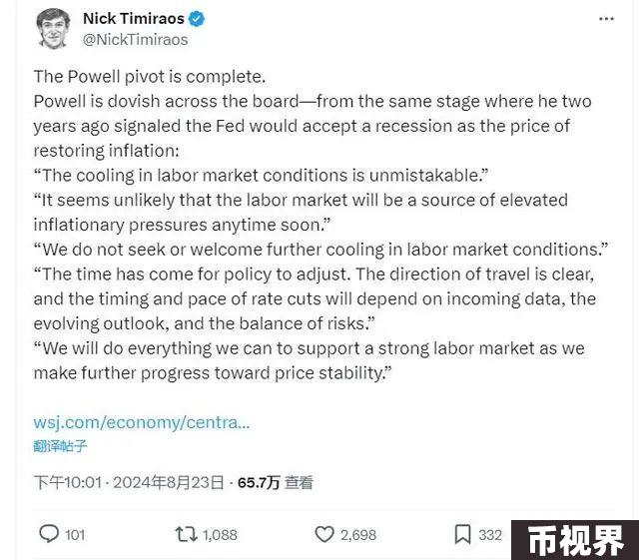

华尔街见闻注意到，虽然没有单独发文置评鲍威尔的讲话，但Timiraos的X发帖转发了一篇报道的链接。这篇他参与贡献内容的最新报道指出，近来，一些美联储官员用“渐进”和“有条不紊”这类相对隐晦的说辞表达，他们预期联储会有一系列25个基点的降息。

本次鲍威尔虽然阐述美联储降息目标时很有说服力，却并未具体说明要如何实现这一目标，他完全避免了使用类似“渐进”和“有条不紊”这样的词。通过避而不提这种说法，鲍威尔就为今后几周一旦劳动力市场出现更严重疲软迹象时更大幅降息敞开了大门。

文章还指出，相比在7月末美联储会后新闻发布会上的讲话，鲍威尔本次表态没有那么含糊其辞了，当时他说，美联储需要更多的数据才能确信通胀正在下降。本周五的讲话表明，他现在掌握了那些数据。

Timiraos在X发的另一个帖子提到本次鲍威尔讲话中其他让人印象深刻的句子。其中包括，在阐述了自2020年以来通胀的成因和行为表现时，鲍威尔意识到并不是所有人都会同意他的框架，因此他总结道：“这是我对事件的评估。你的看法可能会有所不同。”

在这个帖子下面，点赞最高的一条网友评论写道，我很高兴不是一次紧急降息。

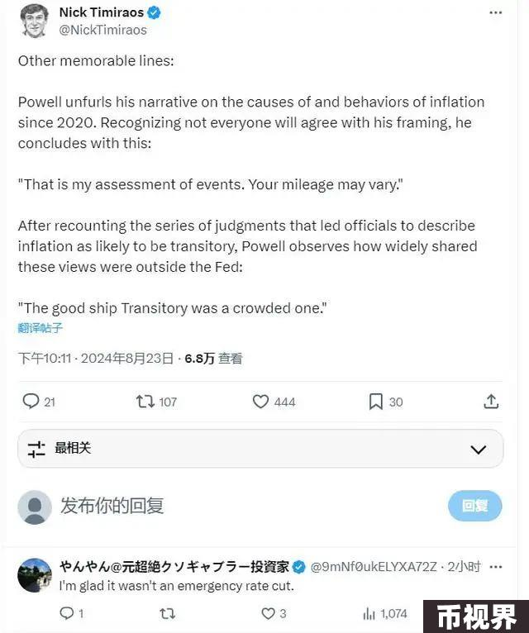

### 美国“高通胀吹哨人”：美联储已从严重通胀错误中恢复，但对中性利率预判错误

周五，美国“高通胀吹哨人”、前美国财长萨默斯表示，尽管美联储未能迅速采取行动应对2021年美国通胀飙升，创下了其货币政策历史上的低谷，但最终它还是为纠正经济做出了足够的努力。

萨默斯说，“我必须赞扬美联储。虽然这并不总是显而易见，但他们采取了足够强有力和积极的行动，来保持通胀预期的稳定。我们都会犯很多错误。重要的是，当你犯错时，要认识到它并改正它。”

萨默斯发表讲话前不久，美联储主席鲍威尔同日宣布，现在是政策调整的时候了，因为现在消费者价格上涨已经降温，通胀上行风险已经减弱，而就业风险已经增加。鲍威尔还承认，2021年春季时关于通胀将是“暂时的”的初步判断，在那年晚些时候被证明是错误的。

虽然萨默斯表示，美联储准备于9月会议上降息是正确的做法，但他同时认为，需要对货币政策的中期前景更加谨慎。

萨默斯说，如果美联储将利率降低到市场预期的水平，即衍生品市场显示的未来两年内将基准利率降至约3%，他会感到惊讶。现在联邦基金利率的目标区间是5.25%-5.5%。

在谈到美联储政策制定者们对长期基准利率的估计时，萨默斯指出，美联储官员们的预期是低于3%，这仍然过低。由于美国大规模财政赤字和对绿色经济和先进技术的强劲投资，这些都对借贷成本施加压力，所谓的中性利率可能会高于过去。

萨默斯直言，“我认为美联储犯了一个严重错误，就是认为中性利率如此之低，因此误判了任何既定政策水平的限制性。如果你没有正确的北极星，你就无法准确导航。”